Príručka pre elektronické podávanie žiadosti o vnútroštátnu doplnkovú platbu na VDJ prostredníctvom portálu slovensko.sk

Všeobecné upozornenia (nemusí byť, iba návrh) :
Formulár vypĺňajte pozorne, je potrebné preklikať všetky strany formulára. Po vyplnení je možné skontrolovať formálnu správnosť vyplnenia tlačidlom „Skontrolovať“.
Žiadateľ (resp. predkladateľ) sa prihlási prostredníctvom svojho občianskeho preukazu na Ústredný portál verejnej správy (ÚPVS) https://www.slovensko.sk/sk/titulna-stranka. Prostredníctvom služby Pôdohospodárskej platobnej agentúry (PPA) „Podanie žiadosti o doplnkovú vnútroštátnu platbu na dobytčie jednotky (VDJ)“ sa zobrazí formulár, ktorý sa žiadateľovi sprístupní na vyplnenie prípadnú editáciu.
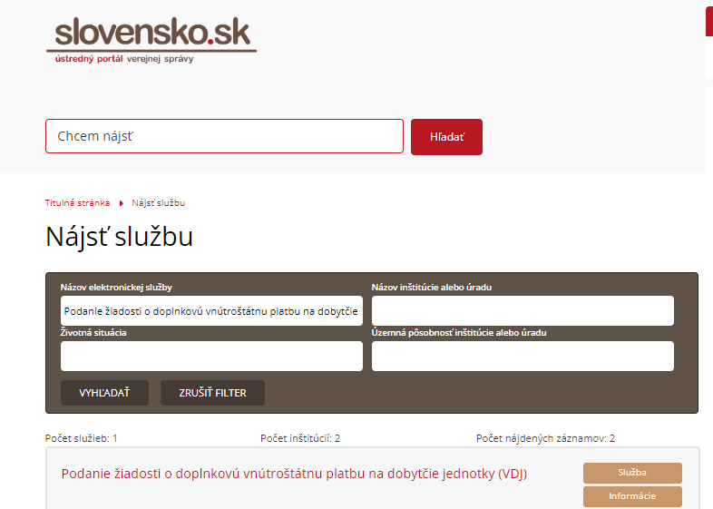
Údaje o Mene a priezvisku sú prebraté z elektronického občianskeho preukazu prihláseného používateľa.
V prípade, že disponujete predgenerovaným XML súborom pre elektronické podanie žiadosti o doplnkovú vnútroštátnu platbu na DJ (na požiadanie Vám bude zaslané z príslušného RP PPA na Vašu mailovú adresu uvedenú v IL z roku 2022), je potrebné si ho uložiť do Vášho počítača, odkiaľ ho následne viete nahrať do tejto žiadosti), použite tretiu voľbu v ponuke „Nahrať vyplnený XML formulár“, ktorá sa Vám zobrazí po kliknutí na ikonku s tromi bodkami.. V prípade, že ste boli žiadateľom v roku 2022 a na vašom IL z roku 2022 sa nič nemení, podávate len samostatnú žiadosť na VDJ. V prípade, že chcete zmeniť údaje oproti údajom v roku 2022 na IL, je nutné predložiť spolu so žiadosťou registračný formulár. V prípade, že ste úplne nový žiadateľ je nutné prvotne podať registračný formulár pre priame platby (viď príručka pre podávanie registračného formuláru).

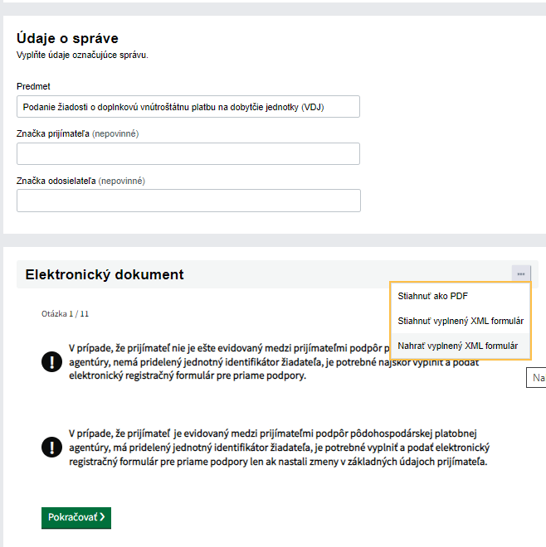

V prípade, že sťahovanie súboru bude úspešné, systém Vás o tejto skutočnosti informuje:

V prípade, že by Vám vypisovalo hlášku na obrázku nižšie, zmenila sa verzia formuláru, je potrebné požiadať príslušné RP o nové zaslanie .XML a pokúsiť sa nahrať ho znovu.
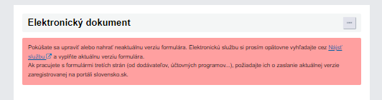

Ak nedisponujete xml súborom (napr. z dôvodu, že žiadate prvýkrát), je potrebné všetky údaje vo formulári jednotlivo vyplniť.

Vyplňte údaje o telefónnom čísle a emailovej adrese. Telefónne číslo uveďte v štandardizovanom medzinárodnom tvare.
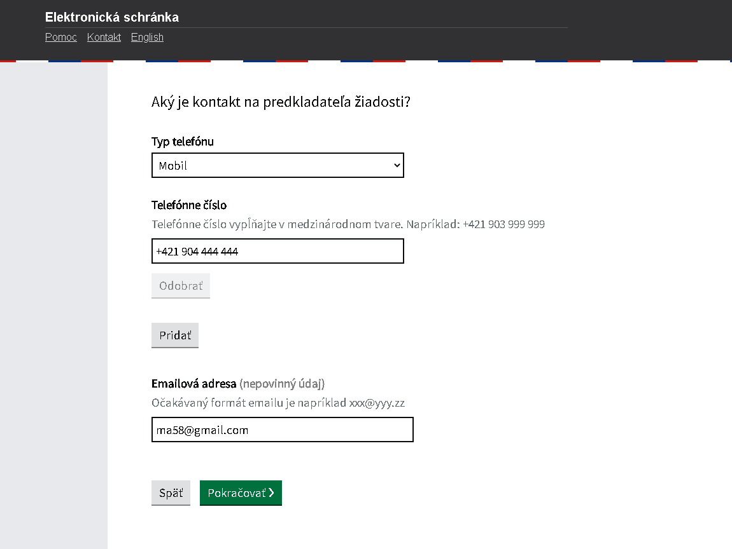

Tlačítkom „Pokračovať“ sa prekliknete na ďalšiu stranu Vašej žiadosti, kde je potrebné vyplniť právnu formu, IČO a plné meno právnickej osoby
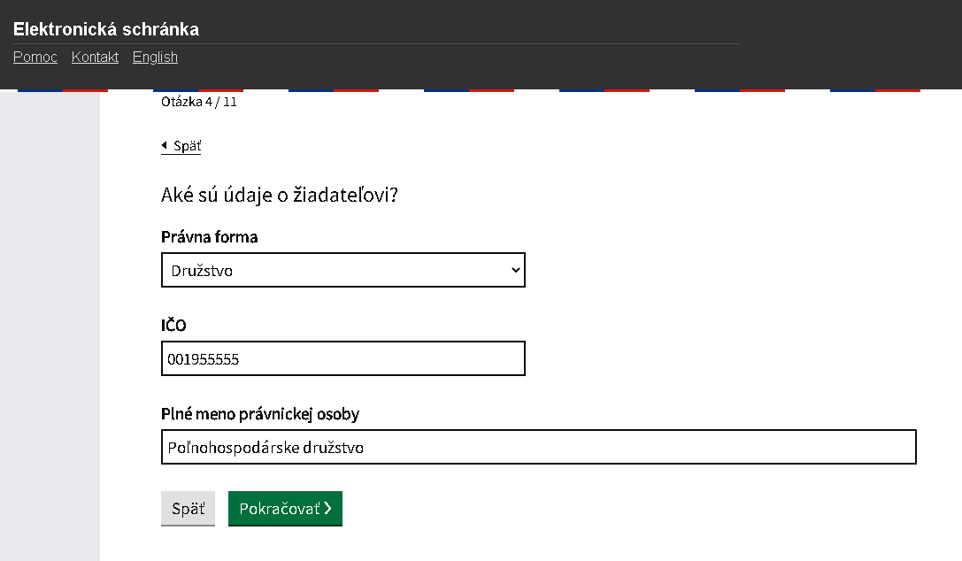
Vyplňte presnú adresu

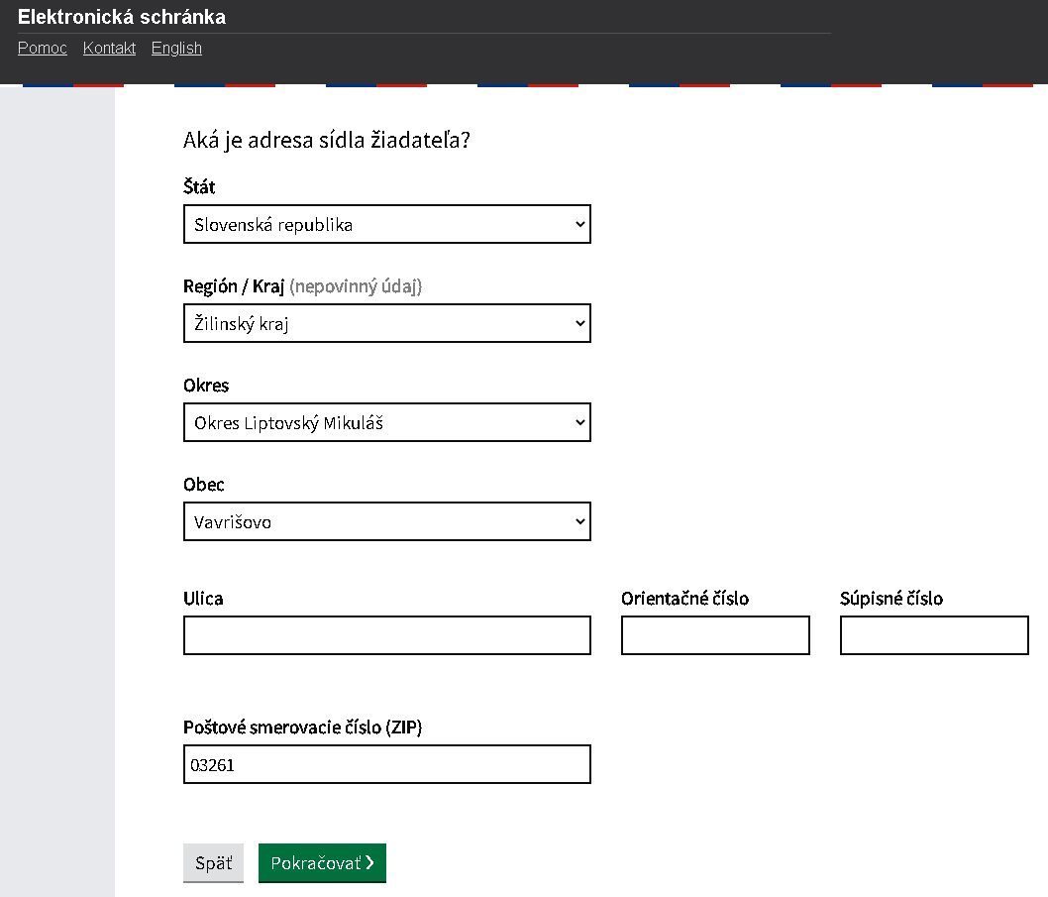
V zaškrtávacom políčku zaškrtnite o ktorú operáciu máte záujem (v prípade nahratia .xml súboru z predgenerovaných zostáv Vám bude nahratá operácia z minulého roku, je však možné to zmeniť manuálne)
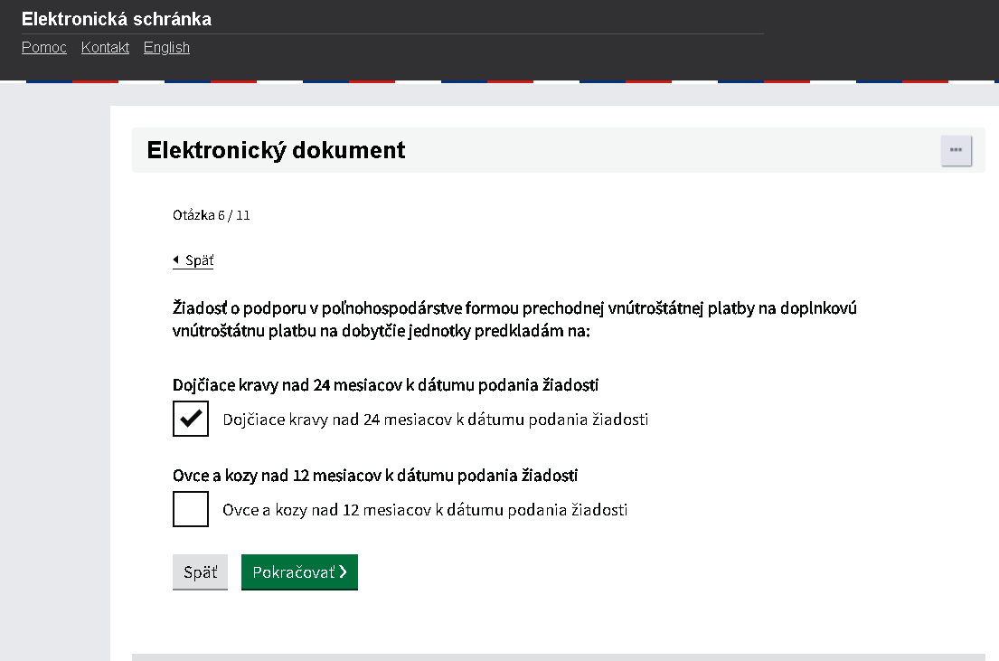
V prípade, že disponujete plnou mocou, je potrebné zaškrtnúť plnú moc a ďalej vo formulári nahrať ako prílohu dokument plnej moci.
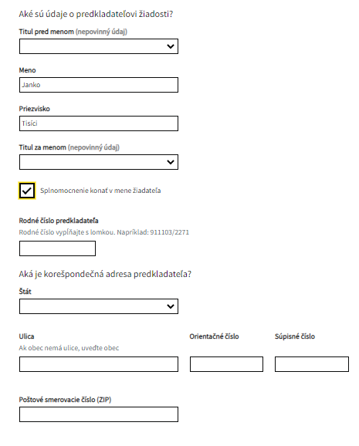
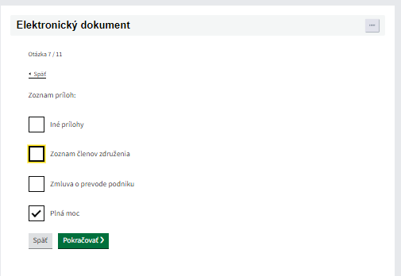

Ak ste členom združenia vyplňte údaje

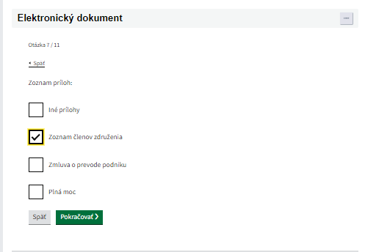
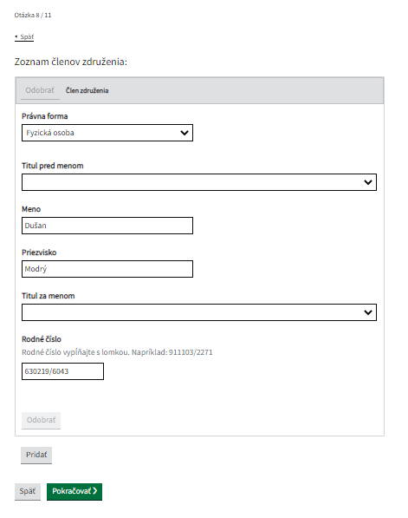
Tlačítkom Pridať je možné nahrať ďalších členov združenia
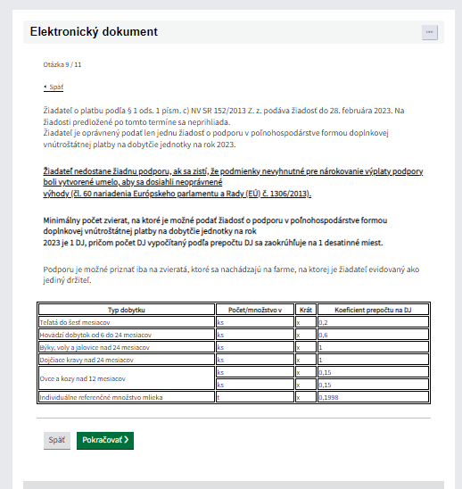

Vyznačte, že ste sa oboznámili s vyhlásením žiadateľa; tento údaj je povinný.
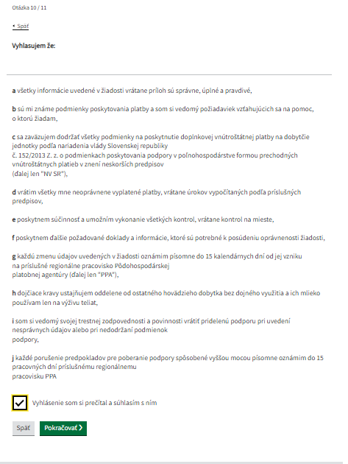

V prípade, ak chcete niektorý údaj zmeniť, je možné pomocou „Zmeniť“ urobiť ešte posledné opravy
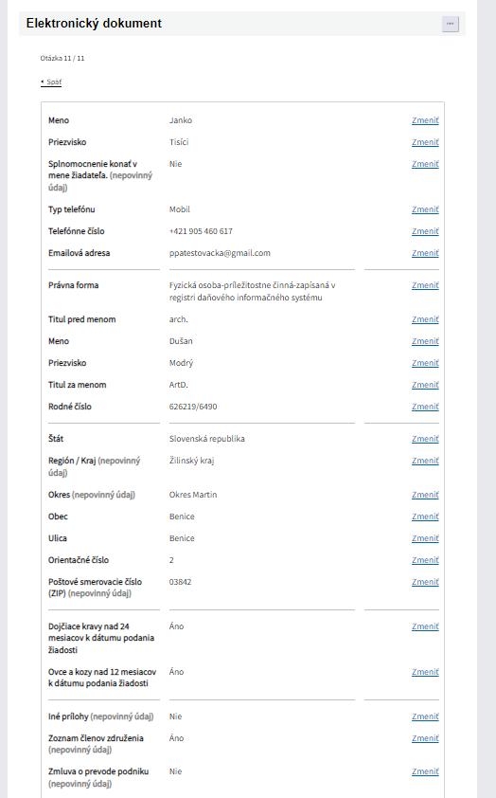

V prípade plnej moci nezabudnite nahrať prílohu
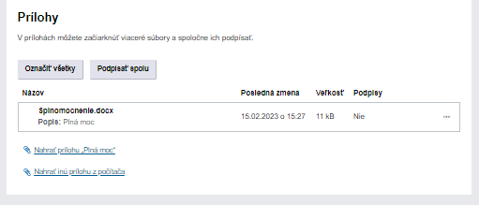

Pred odoslaním formulár podpíšte. Uistite sa, že máte potrebné certifikáty a nainštalované potrebné aplikácie pre elektronický podpis. Po podpísaní a skontrolovaní žiadosť tlačítkom „Odoslať“ bude Vaša žiadosť zaslaná na PPA.
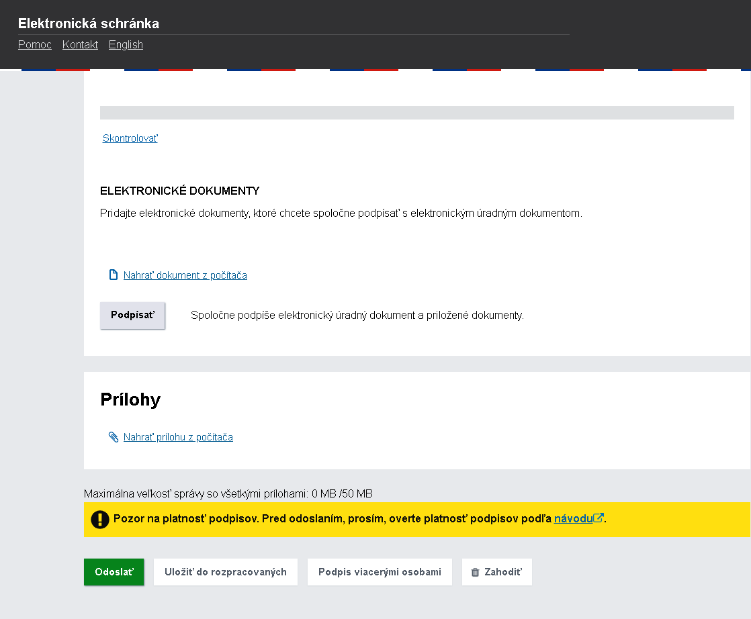

V prípade, že sa Vám zobrazí nasledovné okno, Vaša žiadosť bola úspešné odoslaná na PPA
